Консультация для родителей
«Роль декоративного рисования при подготовке детей к школе».
Декоративно-прикладное искусство является одним из самых древних видов искусств. Наверняка в каждой семье есть вещи, созданный человеком, народными мастерами — матрешки, посуда, расписанная гжелью или жостовской росписью, хохломские миски и ложки, платки, полотенца. И пусть они созданы не вручную, но до сих пор несут клад глубины русской души. Всегда при виде таких вещей возникает желание приобрести их, чтоб они радовали нас просто своим присутствием, без надлежащего использования.
Если посмотреть вглубь лексического значения «Декоративно-прикладное искусство», то можно увидеть, что с латинского Decoro - украшаю, деятельность человека, направленная на создание нужного ему изделия. На наш взгляд, декоративно-прикладное искусство — одно из важных средств художественного воспитания детей дошкольного возраста.
С раннего детства, занятия с ребенком творческой деятельностью - является неоценимым шансом формирования гармонично развитой личности. Для вашего ребенка занятия лепкой, рисованием, конструированием — это настоящий праздник, куча новых эмоций, которыми он обязательно поделиться с вами.
Одним из способов подготовки ребенка к школе в интересной, ненавязчивой форме является декоративное рисование и декоративная лепка. Для успешного овладения письмом у ребенка должна быть развита мелкая моторика пальцев. Этому способствует декоративная лепка с ее мелкими деталями украшений. Тонкая работа при рисовании орнамента так же развивает мелкую моторику и улучшает координацию движения рук. Рисование тонких завитков, ровных и волнистых непрерывных линий, ровных штрихов при закрашивании – все это способствует укреплению мышц пальцев и формированию навыков, необходимых для письма.
Мелкая моторика тесно связана и с речевой функцией. Отмечено стимулирующее влияние функции руки на развитие психических функций и деятельность головного мозга. Кроме того, изображение орнаментов позволяет совершенствовать технические приемы работы. При повторе узоров легче усвоить способ деятельности, отработать силу нажима на карандаш, ритмичность повторяющихся движений и их амплитуду (размах), научиться проводить вертикальные, горизонтальные и наклонные прямые, волнистые линии, делить отрезки на равные части, выполнять развивающие глазомер несложные рисунки, упражняться в симметричном расположении элементов. В узорах декоративных росписей, характерных для различных народных промыслов, соблюдается определенный ритм. Симметрия, соразмерность отдельных элементов, четкость в исполнении орнамента, закрепляются знания геометрических форм, ориентировка в пространстве. Таким образом, закрепляются элементарные математические представления.
На успехи ученика влияет уровень развития познавательных процессов и функций: восприятия, представления, воображения, памяти и мышления. Изучение орнаментального искусства способствует развитию восприятия, образного мышления, воображения, эмоционально-положительного отношения к окружающему миру.
И еще немаловажным элементом подготовки ребенка к школе является укрепление волевых качеств ребенка, выработка усидчивости. Кропотливая работа по рисованию мелких элементов узора (орнамента) способствует развитию у ребенка этих качеств. Так, получая удовольствие в процессе творчества, ребенок незаметно накапливает и развивает качества, необходимые для успешного обучения в школе.
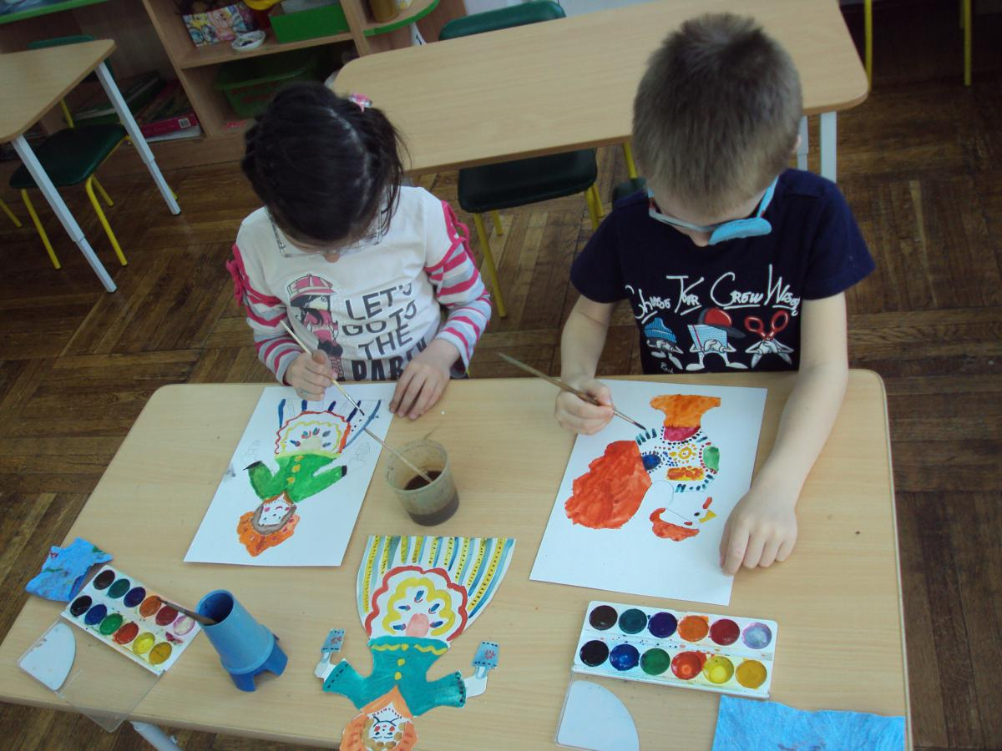

Поэтому, рекомендую родителям дома создавать условия для свободного творчества детей (рисования, лепки, работы с ножницами). Поверьте, ваш ребенок с наибольшим желанием выполнит задание типа «Укрась полоску орнаментом» или «Нарисуй куклу в красивом платье», чем строгое, четкое «Напиши строчку крючков (букв)». Некоторых детей вообще трудно заставить что-либо писать, а вот рисовать любят практически все.
Федорова Е.В.

